**ANEXO FORMATO COMPONENTE FORMATIVO**

|  |  |
| --- | --- |
| PROGRAMA DE FORMACIÓN | Biología |

|  |  |  |  |
| --- | --- | --- | --- |
| COMPETENCIA | 220201501. Aplicación de conocimientos de las ciencias naturales de acuerdo con situaciones del contexto productivo y social | RESULTADOS DE APRENDIZAJE | 220201501-01. Establecer interrelaciones entre los niveles de organización biológica acorde con el entorno productivo y social.  220201501-02. Interpretar las interrelaciones entre los niveles de organización biológica según el entorno productivo y social.  220201501-03. Argumentar sobre situaciones problemáticas del entorno susceptibles de mejoramiento mediante la aplicación de principios y conceptos de biología.  220201501-04. Proponer alternativas de mejoramiento a situaciones identificadas en el entorno productivo y social, acorde con principios y conceptos de la biología. |

|  |  |
| --- | --- |
| NÚMERO DEL COMPONENTE FORMATIVO | 01 |
| NOMBRE DEL COMPONENTE FORMATIVO | Entorno vivo |
| BREVE DESCRIPCIÓN | El entorno vivo hace que el aprendiz reconozca los referentes que conciben un ser vivo como un sistema que permite su manifestación, desde lo morfológico, fisiológico, reproductivo e interactivo con el ambiente. A su vez establece relación con el entorno químico y físico como parte del mundo de la vida. |
| PALABRAS CLAVE | Biología, entorno, ser, sistema, vida. |

|  |  |
| --- | --- |
| ÁREA OCUPACIONAL |  |
| IDIOMA | Español |

1. **TABLA DE CONTENIDOS**

**1. Referente celular** 4

1.1. Teoría celular moderna 4

1.2. Clasificación de las células 5

1.3. Organelos celulares 8

1.4. Niveles de organización de los seres vivos 11

**2. Referente organísmico** 12

2.1. Funciones vitales 12

2.2. Funciones de relación 20

2.3. La reproducción 29

**3. Referente ecosistémico** 33

3.1. Clasificación de los factores abióticos del medio ambiente físico 33

3.2. Factores bióticos 35

3.3. Ciclos biogeoquímicos 38

**4. Biotecnología** 39

4.1. Ventajas y desventajas 40

4.2. Aplicaciones 41

1. **INTRODUCCIÓN**

En este espacio realizará un recorrido para entender la vida, los organismos, sus funciones e interacciones con el entorno.

Partiendo de lo anterior, se invita a que acceda al siguiente video, el cual relaciona la temática a tratar durante este componente formativo:



1. **DESARROLLO DE CONTENIDOS**

# **1. Referente celular**

Toda forma de vida está basada en las células y por eso se toman como referencia o punto de partida para entender la vida. Es por esto, que la célula es esencial para estudiar y comprender los seres vivos, ya que todos los organismos están formados por células (según la teoría celular).

## **1.1. Teoría celular moderna**

La teoría celular moderna es una versión actualizada de la teoría celular clásica y establece los principios fundamentales sobre las células y su papel en los seres vivos.

Esta teoría es un pilar fundamental de la biología, fue formulada en 1838 por los científicos Schielden y Schwann y ha sido ampliada con los avances en biología molecular y genética.

Al respecto es importante conocer lo siguiente:

|  |  |
| --- | --- |
| **Unidad morfológica:**  Todo ser vivo está constituido por células. |  |

## **1.2. Clasificación de las células**

Las células se clasifican de acuerdo a su forma, tamaño y estructura, de la siguiente manera:

Según su forma:

* **Esféricas: células adiposas.**

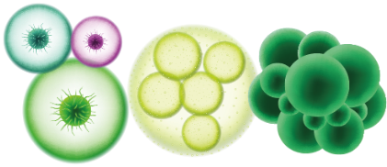

* **Estrelladas: neuronas.**

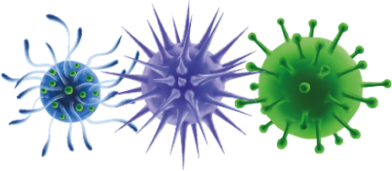

* **Alargadas: fibras musculares.**

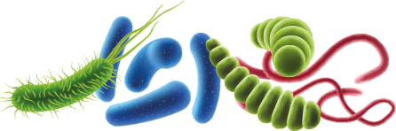

* **Isodiamétrica: células vegetales amorfas (Sin forma). Ejemplo: amebas.**

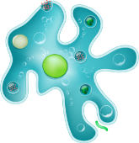

Por su tamaño:

* **Macroscópicas: aquellas que se aprecian a simple vista. Ejemplo: el huevo.**

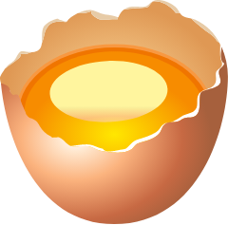

* **Microscópicas: aquellas que se observan con ayuda del microscopio, siendo la unidad de medida la micra.**

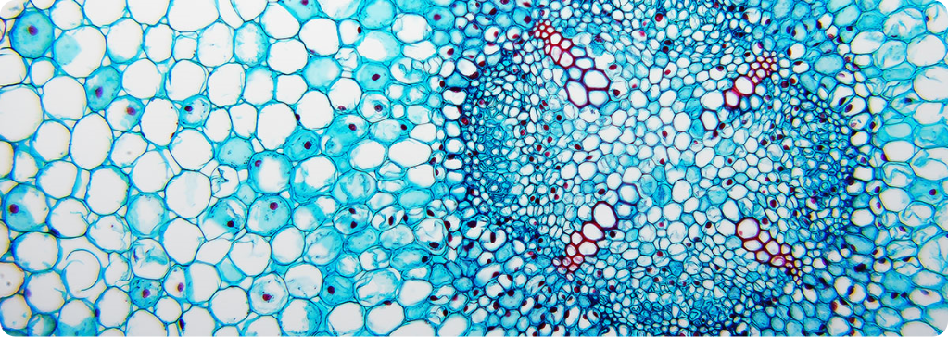

Por su estructura y complejidad:

* **Procariota: células simples sin membrana nuclear, ni organelos citoplasmáticos, excepto ribosomas.**

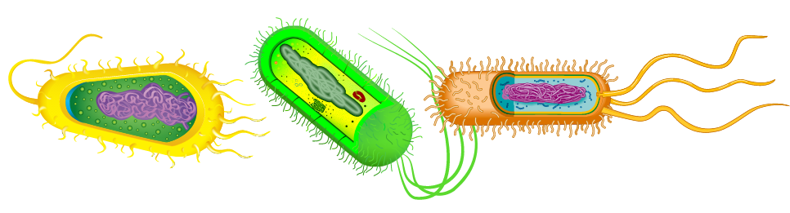

* **Eucariota: células complejas con núcleo, pueden ser vegetales y animales.**

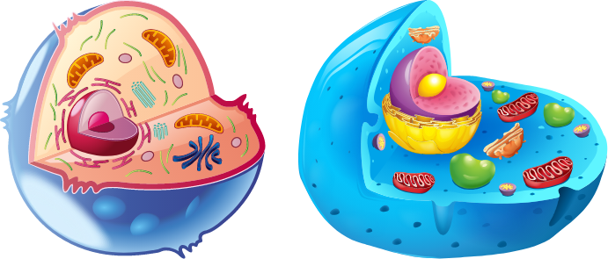

## **1.3. Organelos celulares**

Los organelos presentes en las células, difieren según sean estas procariotas, eucariotas, animales o vegetales.

Para profundizar acerca de los organelos, acceda a cada uno de ellos para conocer su respectiva información:

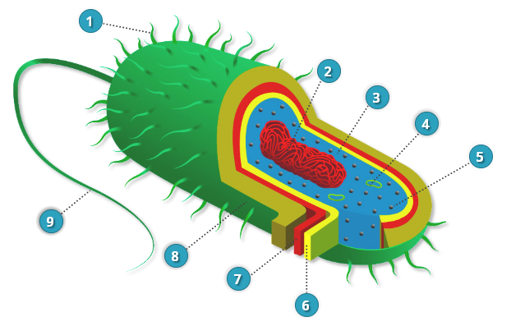

* + - 1. **Pilus**

También denominado pilis, se encarga de transmitir el material genético.

* + - 1. **Cromosomas (región nucleoide)**

Orgánulo donde se encuentra el material genético de la célula (no es un núcleo.

* + - 1. **Citoplasma**

Gel interior de la célula que compone su cuerpo.

* + - 1. **Plásmidos**

Estructura cromosómica del ADN que se replica de forma independiente, junto al ADN de la bacteria. Algunas células carecen de plásmidos.

* + - 1. **Ribosomas**

Participantes de la síntesis de la proteína y poseedores del ARN ribosómico.

* + - 1. **Membrana plasmática**

Membrana semipermeable, construida por un micoplasma, que tiene la función de separar el exterior de la célula de su interior.

* + - 1. **Pared celular**

Pared que brinda rigidez y protección a la célula y que, dependiendo de la bacteria, puede ser muy gruesa (bacterias Gram positivas) o muy delgada (batería Gram negativas).

* + - 1. **Cápsula**

Capa externa y rígida que sirve como protectora de la célula.

* + - 1. **Flagelo**

Órgano anexo, unido a la membrana celular, que permite su motilidad.

De igual manera, es importante conocer los organelos presentes en la célula vegetal y animal, ya que algunos de ellos tienen similitud y otros, diferencias:

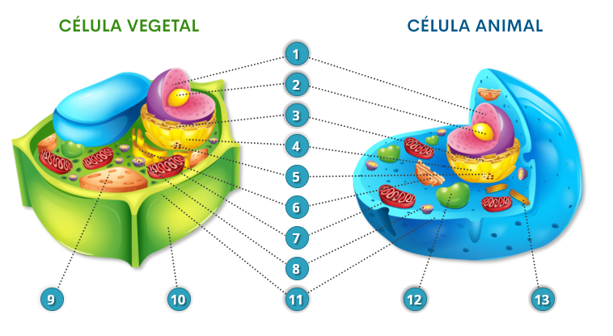

**Núcleo**

Contiene el material genético que participa en la reproducción celular.

**Nucléolos**

Ayudan a la célula en la fabricación de proteínas, en ellos se originan los ribosomas.

**Retículo endoplasmático rugoso**

Almacena y segrega proteínas sintetizadas en los ribosomas.

**Retículo endoplasmático liso**

Produce y segrega grasas.

**Ribosomas**

Ayudan a la célula en la fabricación de proteínas.

**Aparato de Golgi**

Completa la fabricación de compuestos procedentes del R.E. y los segrega a otras zonas de la célula o al exterior.

**Mitocondria**

Son las centrales energéticas de las células eucariotas. Forman ATP como resultado de la oxidación de compuestos orgánicos. (Respiración celular).

**Lisosomas**

Digieren el alimento en las células. Sus enzimas pueden destruir a la propia célula.

**Cloroplasto**

En su interior se produce la fotosíntesis, por la cual la energía solar se transforma en energía útil para la célula.

**Pared celular**

Actúa como soporte Confiere protección y da forma a las células.

**Membrana nuclear**

Protege la célula del medio. Transporta sustancias el interior o exterior de la célula. Controla el paso de sustancias entre el interior y el exterior de la célula y la aísla del medio.

**Vacuolas**

Almacenan sustancia. Algunas tienen funciones digestivas, de transporte o de reserva.

**Centriolos**

Auxiliares en la formación durante la división celular.

## **1.4. Niveles de organización de los seres vivos**

El mundo vivo puede organizarse en diferentes niveles:

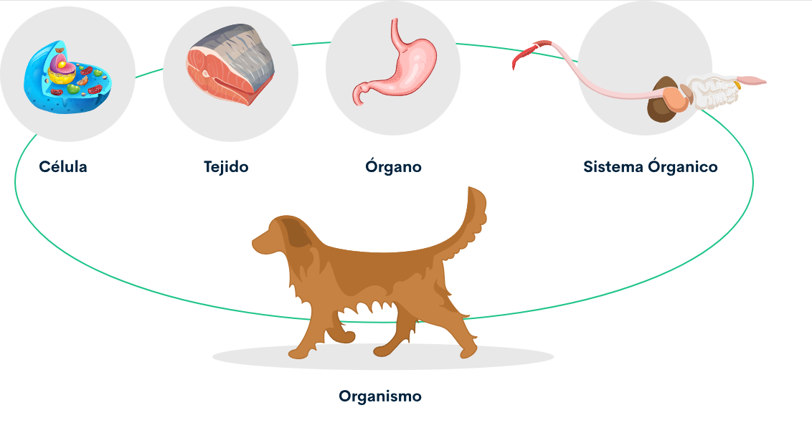

* **Célula**

Se considera la mínima expresión de un ser vivo en cuanto forma y función.

* **Tejido**

Es la reunión de células de la misma clase.

* **Órgano**

Cuando se reúnen varios tejidos para cumplir una función en común.

* **Sistema orgánico**

Reunión de varios órganos que trabajan en equipo cumpliendo una función.

* **Organismo**

Individuo formado por diferentes sistemas capaz de reproducirse.

# **2. Referente organísmico**

Un referente organísmico en un entorno vivo, hace referencia al organismo como unidad completa de vida; es decir, un ser vivo que funciona como un todo integrado. Es una forma de analizar cómo interactúan los sistemas dentro de un ser vivo y cómo ese ser se relaciona con su entorno.

## **2.1. Funciones vitales**

Son todos aquellos procesos que los organismos tienen que realizar de manera periódica para mantenerse con vida.

Son comunes a todos los tipos de organismos vivos (a excepción de los virus), además de ser algunas de las características que más los diferencian de los seres inertes.

Por lo anterior, se invita a que acceda al siguiente video y conozca todo lo que tiene que ver con las funciones vitales:

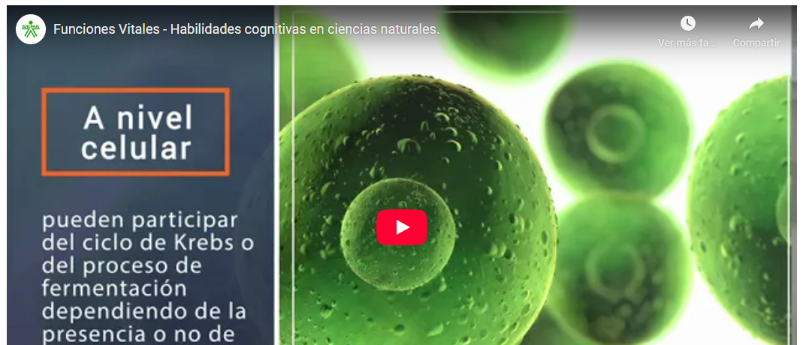

* **Tipos de nutrición**

La siguiente figura sintetiza las clasificaciones de los tipos de nutrición:

**Figura 1.** *Clasificación de los tipos de nutrición*

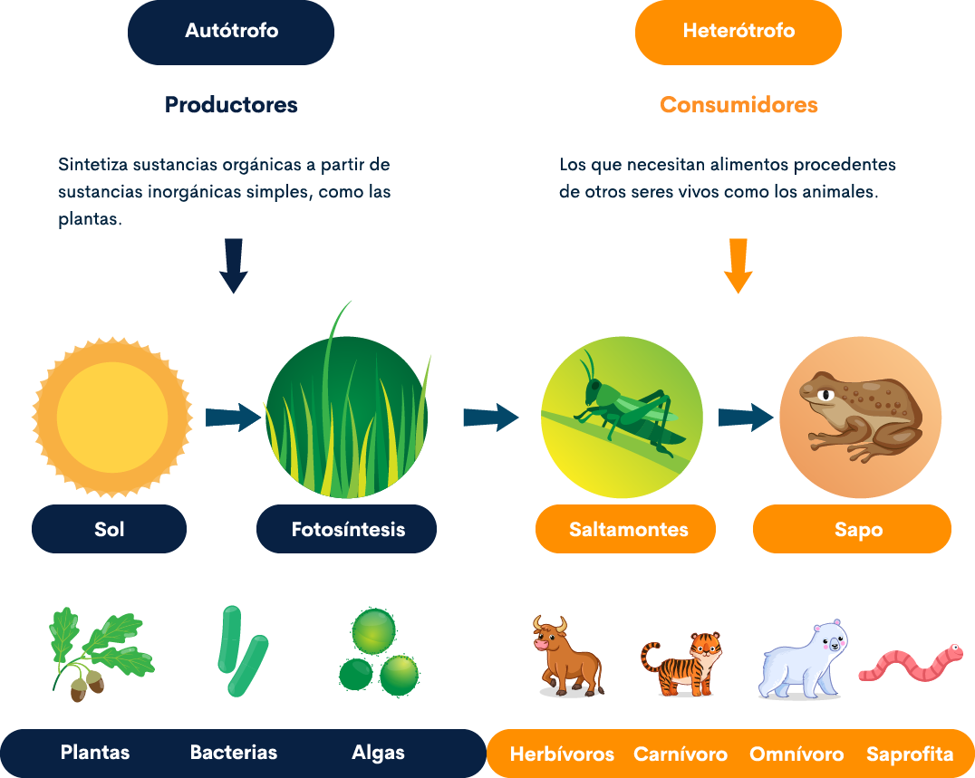

De acuerdo a la clasificación anterior, a continuación, se explica un poco sobre los productores:

* **Plantas**

Seres vivos multicelulares que realizan fotosíntesis, tienen raíces, tallos y hojas, y producen su propio alimento usando la luz solar.

* **Bacterias**

Microorganismos unicelulares, sin núcleo definido (procariotas), que pueden vivir en casi cualquier ambiente y cumplir funciones beneficiosas o causar enfermedades.

* **Algas**

Organismos acuáticos (unicelulares o multicelulares) que realizan fotosíntesis, pero no tienen raíces, tallos ni hojas verdaderos como las plantas.

Igualmente, se explican los tipos de animales considerados consumidores:

* **Herbívoro**

Son los que se alimentan de plantas. En la cadena trófica, son los consumidores primarios. Por ejemplo: la vaca y el oso panda, mientras que los que comen carne son consumidores secundarios.

* **Carnívoro**

Son los que se alimentan a base de carne ya sea por depredación o consumo de carroña. A pesar de que existen muchas especies de animales carnívoros, algunas subespecies no son consumidoras exclusivas de carne. Por ejemplo: el tigre y el león.

* **Omnívoros**

Son los animales que se alimentan tanto de animales, como de las plantas. Entre los mamíferos están: el cerdo, el oso polar, el erizo y el perro. En las aves están: los cuervos, la urraca, los trepadores, etc. De igual manera, el ser humano es un ser vivo omnívoro.

* **Saprofitas**

Organismos que vive sobre materia orgánica en descomposición y se alimenta de ella. Por ejemplo: los hongos, setas, mohos y bacterias, que se encargan de la putrefacción.

* **Tipos de respiración**

En las siguientes figuras, se relacionan los tipos de respiración en los seres vivos, explicando en cada uno su respectivo funcionamiento:

**Figura 2.** *Respiración anaerobia*

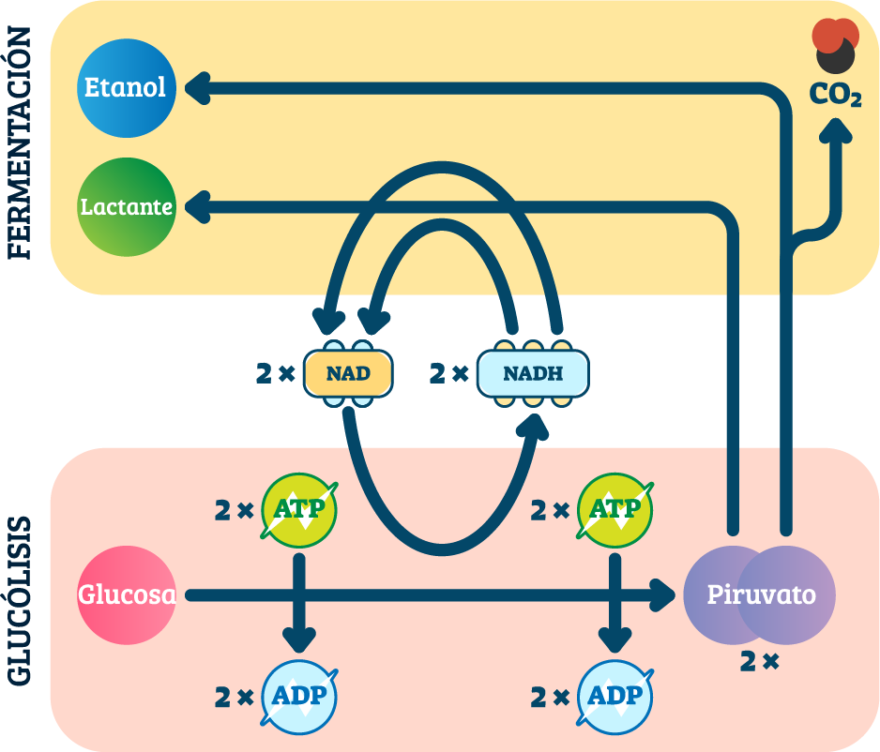

La molécula de glucosa en modo anaerobia sobrevive en ausencia de Oxígeno, pasa por un proceso de fermentación; es decir, que produce alcohol, dióxido de carbono y energía.

**Figura 3.** *Respiración aerobia*

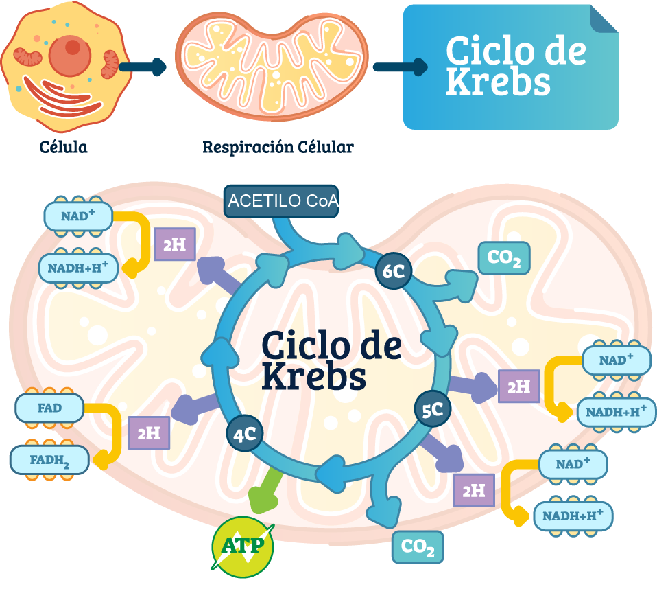

En modo aeróbico, en las mitocondrias se libera de la glucosa, energía con ayuda del oxígeno dando como resultado 38 ATP, dióxido de carbono y agua.

A continuación, se presenta la respiración a escala de los seres vivos, podrá conocer su tipo de respiración y la forma en la que la realiza:

* **Amiba**

**Tipo de respiración:** difusión a través de la membrana celular.

**Forma de realización de la respiración:** los gases atraviesan la membrana celular.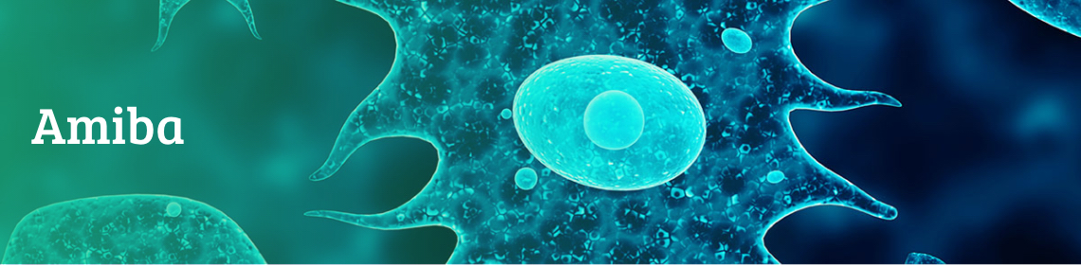

* **Lombriz de tierra**

**Tipo de respiración:** cutánea.

**Forma de realización de la respiración:** se lleva a cabo a través de la piel. Algunos animales usan este órgano para realizar el intercambio gaseoso, estos son los anélidos y anfibios.

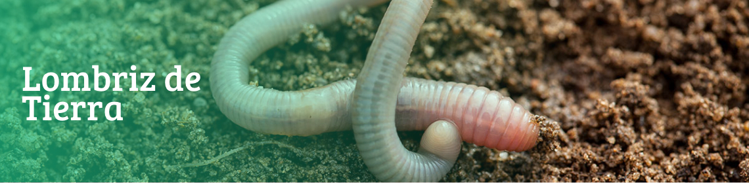

* **Insecto**

**Tipo de respiración:** traqueal.

**Forma de realización de la respiración:** se presenta en insectos y arácnidos, el intercambio gaseoso se da por medio de una serie de tubos llamados tráqueas que tienen agujeros que conectan al exterior llamados estigmas estos permiten el ingreso y egreso del aire.

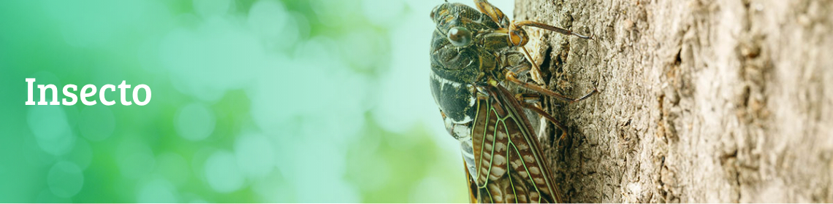

* **Pez**

**Tipo de respiración:** branquial.

**Forma de realización de la respiración:** se presenta en animales acuáticos es decir que toman el oxígeno del agua de su medio, para este intercambio poseen branquias.

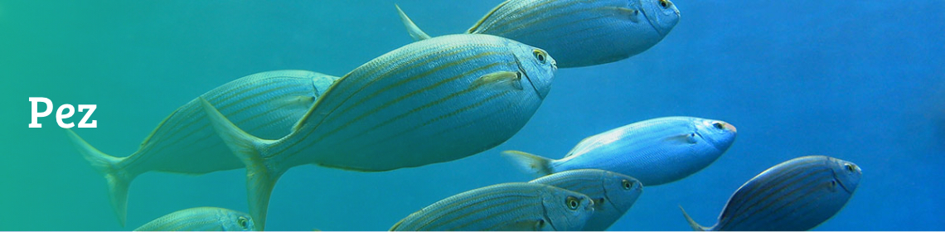

* **Paloma**

**Tipo de respiración:** pulmonar con sacos aéreos.

**Forma de realización de la respiración:** se presenta en las aves, los sacos aéreos se llenan de aire que proviene de los bronquios donde se realiza el intercambio gaseoso.

* **Frijol**

**Tipo de respiración:** estomas con sacos aéreos.

**Forma de realización de la respiración:** las plantas igual que los animales respiran: tomando oxígeno del aire y expulsando dióxido de carbono a través de las estomas.



* **Tipos de circulación**

En el reino animal se presentan dos tipos de circulación, denominados abiertos y cerrados.

En el primero, La sangre va por unos tubos hacia una laguna central o senos.



En el segundo, hace referencia a un sistema de vasos sanguíneos en donde la sangre sólo pasa por una sola vez.



* **Tipos de productos de desecho**

A continuación, se presenta una tabla con la explicación acerca de los productos de desecho en los seres vivos:

**Tabla 1.** *Órganos implicados en la excreción*

| **Productos de desecho** | **Origen del producto** | **Órgano productor** | **Órgano de excreción** | **Medio excretor** |
| --- | --- | --- | --- | --- |
| Urea. | Por la degradación de aminoácidos. | Hígado. | Riñones. | Orina. |
| Ácido úrico. | Por la degradación de las purinas. | Hígado. | Riñones. | Orina. |
| Pigmentos biliares. | Por la degradación de la hemoglobina. | Hígado. | Aparato digestivo. | Heces. |
| Agua. | Respiración celular. | Conjunto de células del organismo. | * Riñones. * Piel. * Pulmones. | * Orina. * Sudor. * Vapor de agua. |
| CO2. | Respiración celular. | Conjunto de células del organismo. | Pulmones. | Aire espirado. |

## **2.2. Funciones de relación**

La adaptación y la forma de relacionarse los seres vivos, constituyen otra de las funciones vitales que permiten su supervivencia.

Los receptores son células nerviosas que tienen como tarea, percibir los estímulos y generar la respuesta adecuada, para tal efecto interpretan el estímulo, ya sea mecánico, químico o térmico, entre otros, para enviarlo a través de un impulso nervioso.

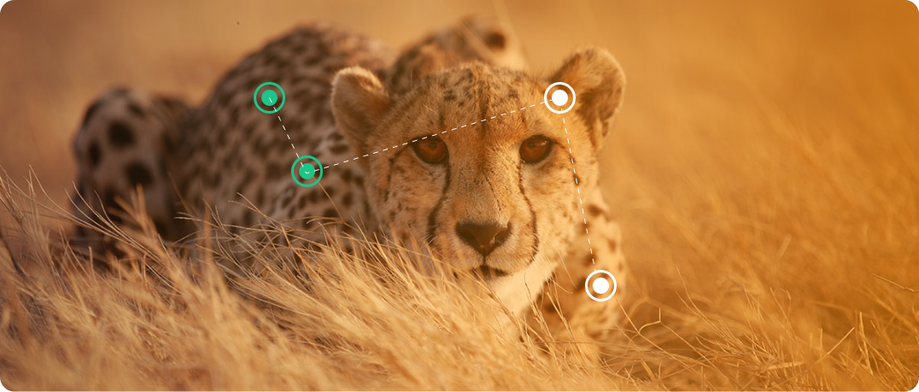

* **Sistema musculoesquelético**

Otra forma de relación de los seres vivos, se da a partir de su forma, estabilidad y movimiento. El sistema musculoesquelético contiene células musculares, cartilaginosas y óseas que pertenecen al tejido conectivo.

**Figura 4.** *Sistema musculoesquelético*

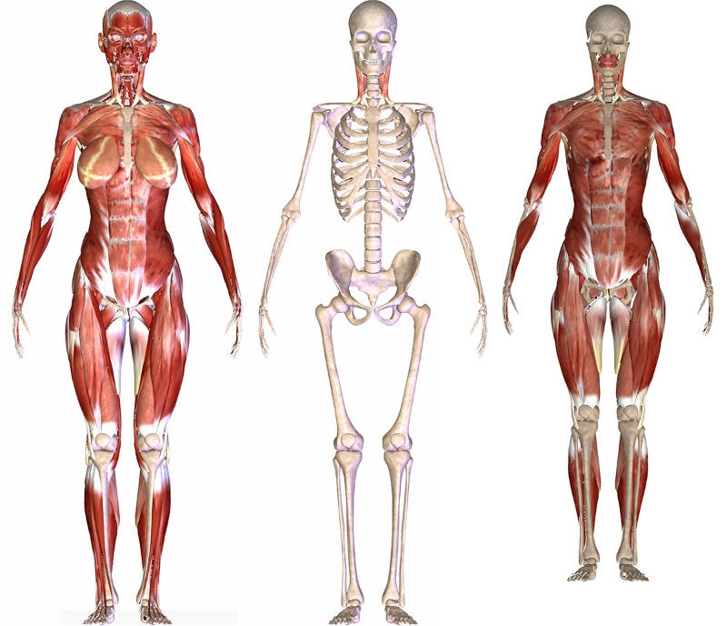

Partiendo de lo anterior, se da una indicación de los tipos de huesos y su ubicación en el sistema esquelético:

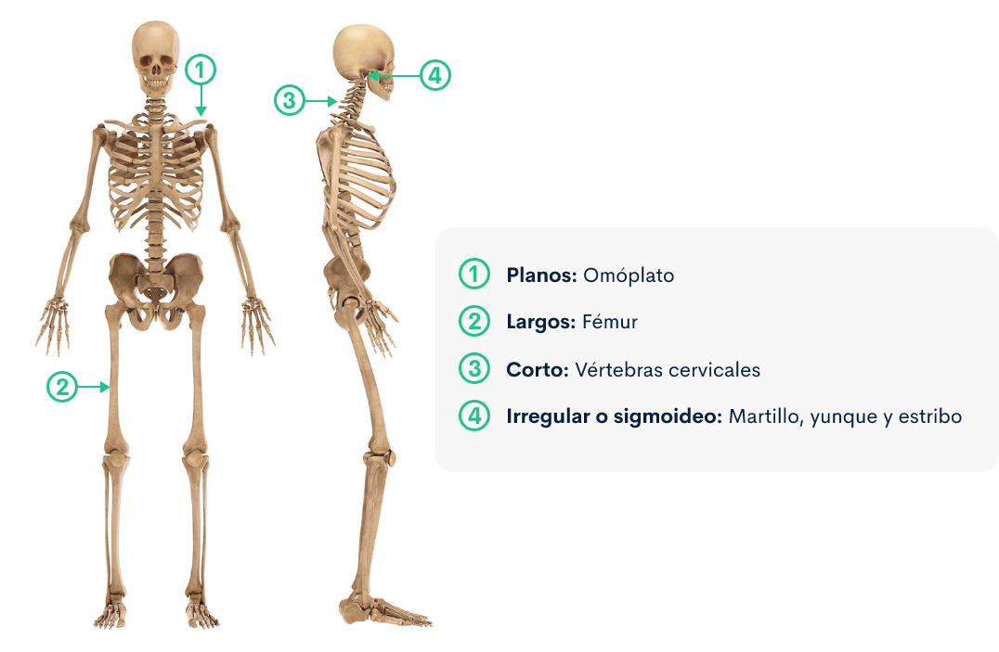

1. **Planos**

Omóplato.

1. **Largos**

Fémur.

1. **Corto**

Vértebras cervicales.

1. **Irregular o sigmoideo**

Martillo, yunque y estribo.

De igual manera, se relaciona la siguiente figura que representa el tejido muscular:

**Figura 5.** *Tejido muscular*

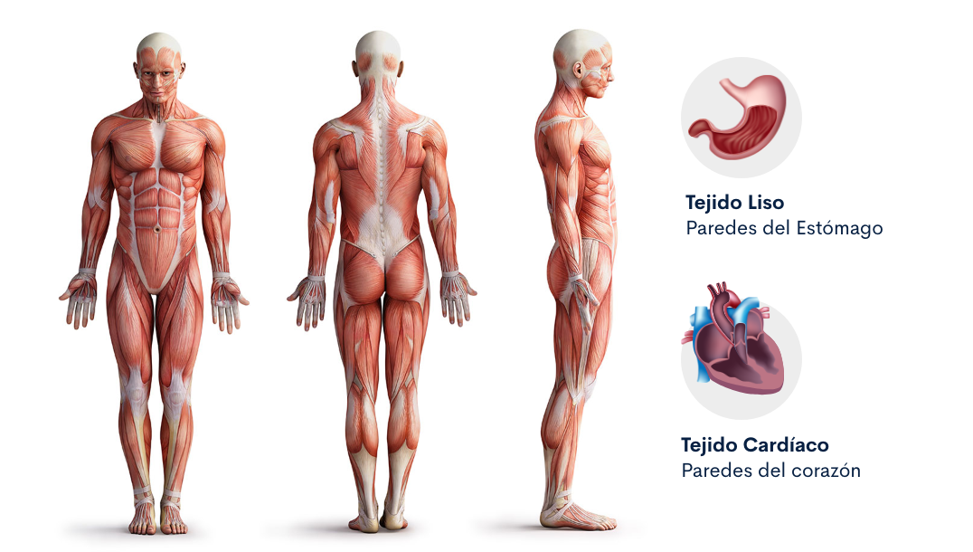

Existen tres clases de tejido muscular:

* **Tejido liso**

Constituye las paredes de los órganos huecos.

* **Tejido estriado**

Presenta como su nombre lo indica, estrías o fibras transversales.

* **Tejido cardiaco**

Tiene una mezcla entre el liso y el estriado, todos funcionan de manera involuntaria.

* **Funciones de relación**

Las neuronas son las células especializadas del sistema nervioso, que tienen como función conducir el impulso nervioso, a través de señales eléctricas. Este sistema se va complejizando a medida que se avanza en la escala evolutiva de los animales.

Los receptores captan los estímulos externos e internos, procesando la información y generando diferentes tipos de respuestas.

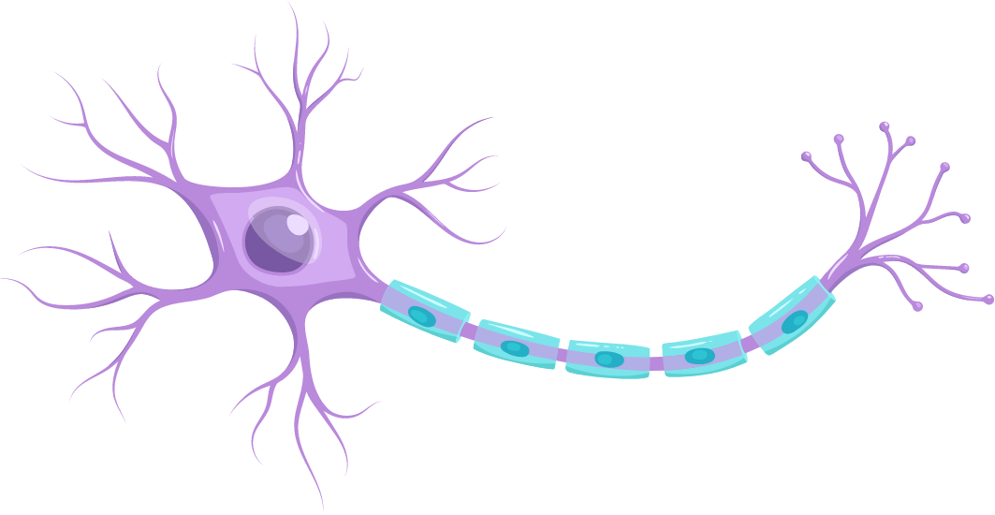

Los órganos de los sentidos son los primeros receptores que determinan ciertas características al entorno inmediato a ellos, como sensibilidad a la luz, cambios de temperatura, diferenciación de sabores y texturas entre otras permitiendo una respuesta ante el estímulo.

**Figura 6.** *Sentidos*

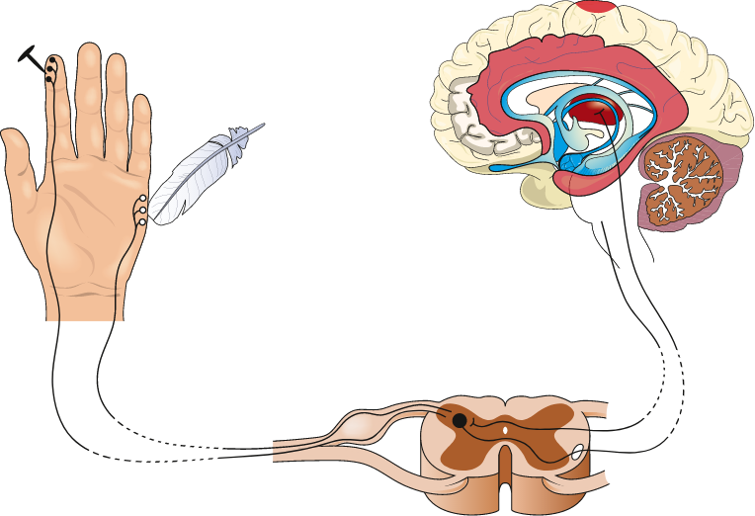

Como se puede evidenciar, en la siguiente figura se aprecian autopistas sensoriales y nerviosas motoras desde un estímulo a la corteza sensorial:

**Figura 7.** *Autopistas sensoriales y nerviosas motoras*

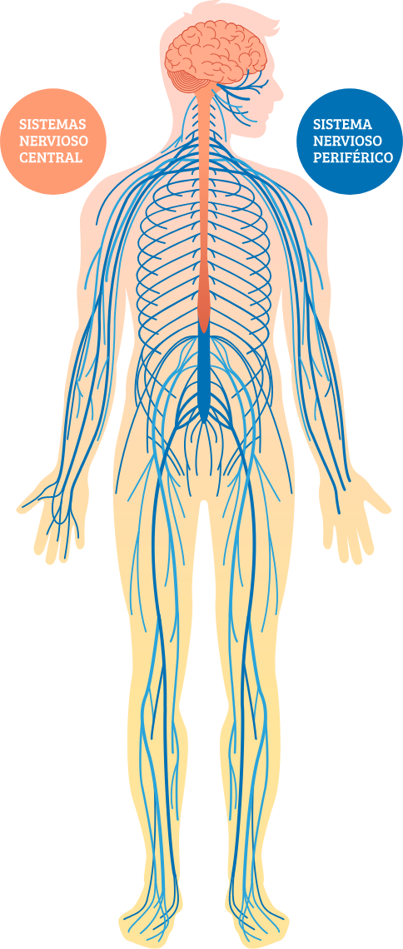

* **Sistema endocrino**

Las hormonas son el objeto de estudio de este apartado del sistema de relación, se definen como secreciones de órganos y tejidos de los seres vivos que pasan a la sangre para regular funciones específicas como crecimiento, metabolismo, desarrollo y maduración de órganos sexuales, etc. En sitios alejados de su punto de formación, presenta similitudes con el sistema nervioso en cuanto a que abarca todo el organismo a través de una red y diferencias en cuanto a que en vez de utilizar estímulos eléctricos usa los químicos.

Por lo anterior, por medio de las siguientes figuras, se puede apreciar el funcionamiento dl sistema endocrino, tanto masculino, como femenino:

**Figura 8.** *Sistema endocrino masculino*

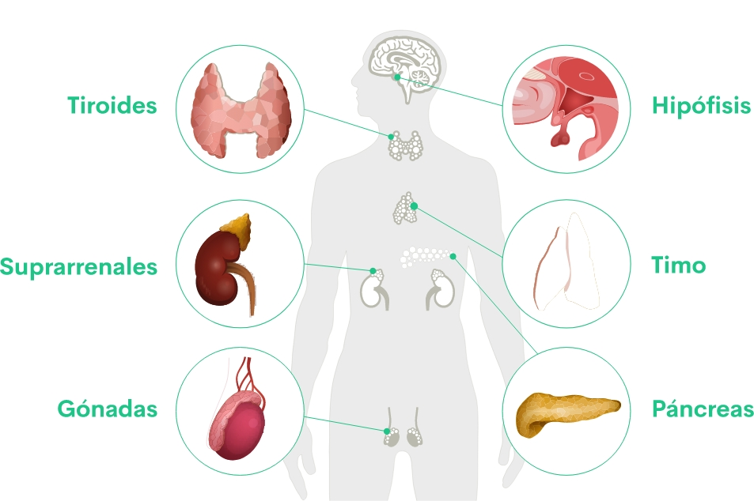

**Figura 9.** *Sistema endocrino femenino*

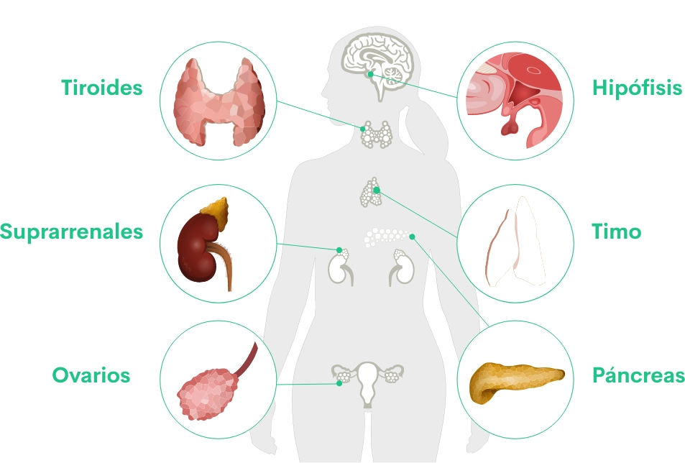

Como complemento de lo anterior, a continuación, se relaciona una tabla explicativa de las glándulas y sus respectivas funciones:

**Tabla 2.** *Funciones de las glándulas*

| **Glándula** | **Función** |
| --- | --- |
| Hipófisis | Controla todo el sistema endocrino actúa sobre el crecimiento y maduración de las gónadas |
| Tiroides | Regula procesos metabólicos |
| Paratiroides | Regula la concentración de sales en la sangre |
| Páncreas | Regula la concentración de glucosa en la sangre |
| Suprarrenales | Aceleran el metabolismo ayudan en el manejo de las emociones |
| Gónadas | Producción de óvulos en la hembra y de espermatozoides en el macho |
| Ovarios | Producen los óvulos y las hormonas sexuales. |

## **2.3. La reproducción**

La reproducción es un proceso biológico que permite la generación de nuevos seres vivos. Según el mecanismo por el que ocurre la reproducción puede ser sexual o asexual.

De acuerdo a lo anterior, la siguiente figura, relaciona por medio de un mapa conceptual, en qué consiste la reproducción en los seres vivos:

**Figura 10.** *Reproducción en los seres vivos*

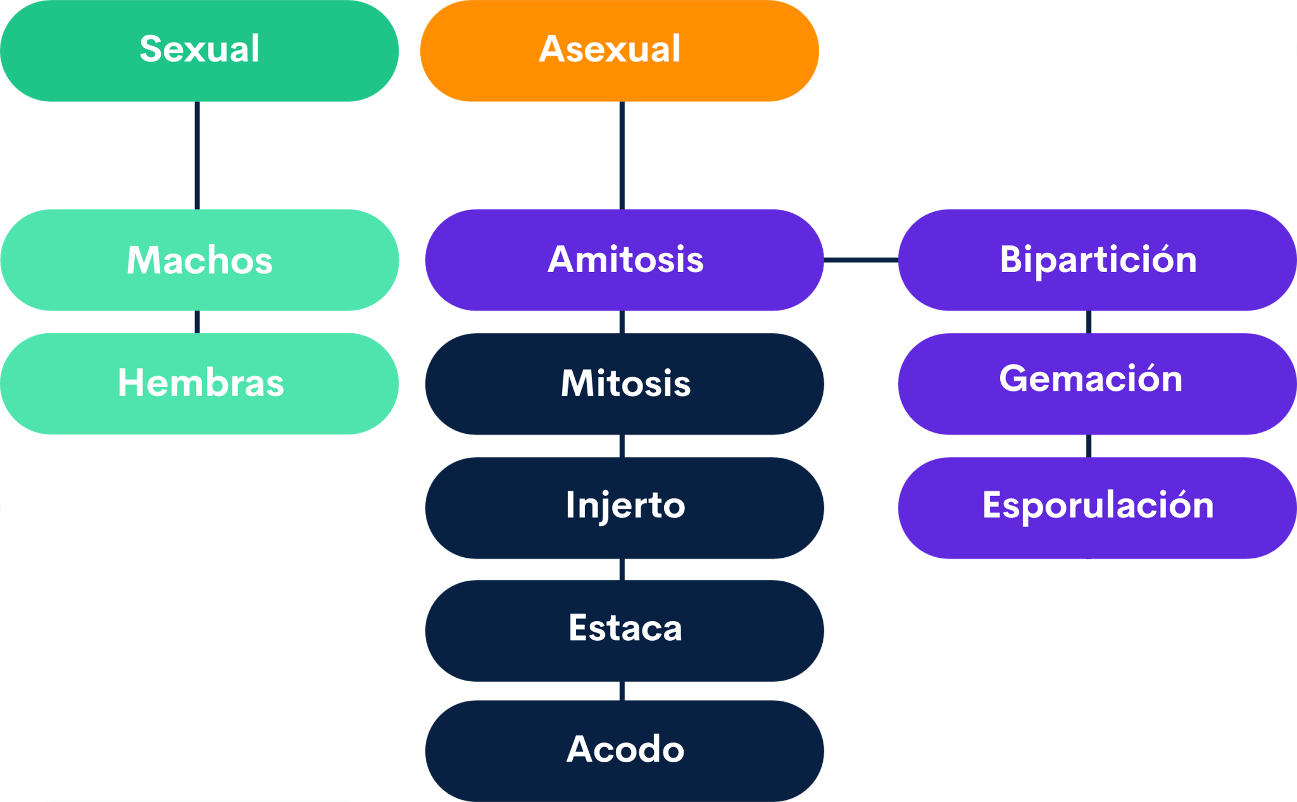

Partiendo de la figura anterior, a continuación, se relacionan los actores presentes en el proceso asexual:

* **Bipartición**

La fisión binaria es el método por el cual los procariontes (bacterias y arqueas) y algunos protozoarios, producen nuevos individuos que son genéticamente idénticos al organismo parental. En este caso, el material genético se duplica para luego separarse en dos células hijas con la misma identidad genética.

* **Gemación**

Es una forma de reproducción asexual donde el organismo produce uno o más brotes o yemas, que crecen y luego se separan para formar un nuevo organismo. Organismos que se reproducen de esta forma son las levaduras, las hidras de agua dulce y las anémonas de mar.

* **Esporulación**

Es una forma de reproducción asexual que consiste en la formación de células reproductoras o esporas, de las cuales se puede originar un nuevo individuo. Se presenta en los mohos.

* **Mitosis**

Proceso de reproducción de una célula que consiste, fundamentalmente, en la división longitudinal de los cromosomas y en la división del núcleo y del citoplasma; como resultado se constituyen dos células hijas con el mismo número de cromosomas y la misma información genética que la célula madre.

* **Injerto**

Se une un fragmento de tallo a otra planta de una variedad diferente.

* **Estaca**

Se corta un trozo del tallo de la planta madre para que produzca raíces y origine una nueva planta.

* **Acodo**

Se dobla una rama se introduce en el suelo.

* **Reproducción en animales**

A continuación, se relaciona información acerca de los productos de desecho en los seres vivos:

* **Poríferos.**

**Tipo de reproducción:** gemación.

**Tipo de fecundación:** no aplica.

**Organismos:** corales.

**Otras características:** forman colonias.

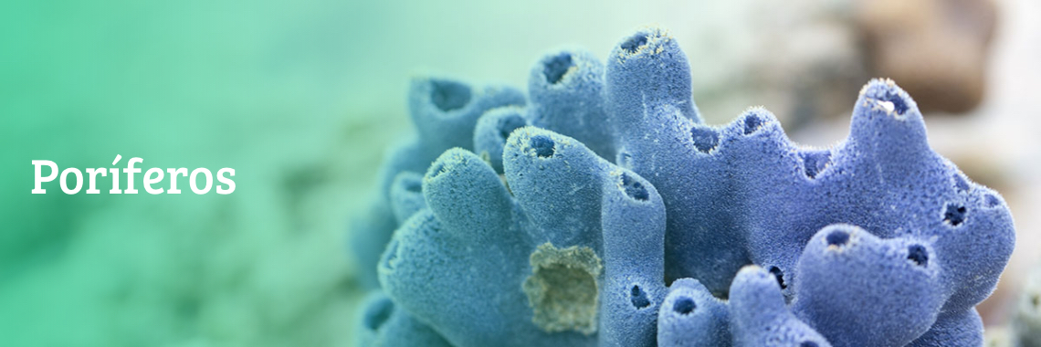

* **Anélidos**

**Tipo de reproducción:** sexual – hermafroditismo.

**Tipo de fecundación:** interna.

**Organismos:** lombriz de tierra.

**Otras características:** también se reproducen asexualmente.

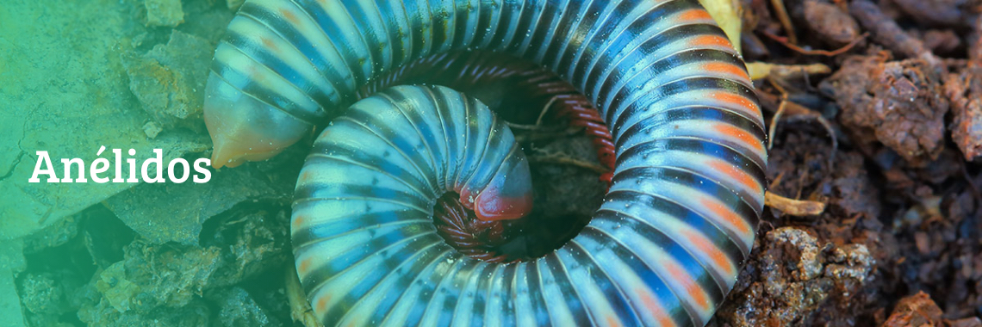

* **Platelmintos**

**Tipo de reproducción:** sexual – hermafroditismo.

**Tipo de fecundación:** interna.

**Organismos:** planarias.

**Otras características:** también se reproducen asexualmente.

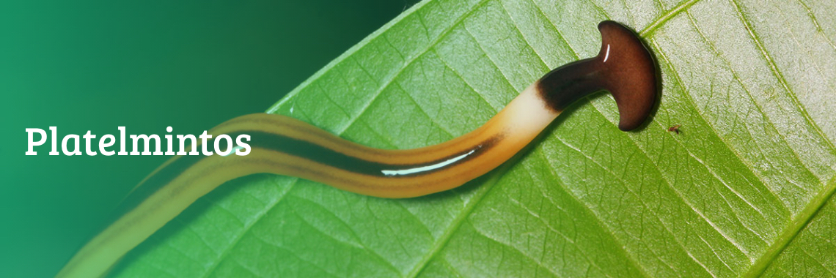

* **Moluscos**

**Tipo de reproducción:** sexual – hermafroditismo.

**Tipo de fecundación:** interna.

**Organismos:** caracol.

**Otras características:** también se reproducen asexualmente.

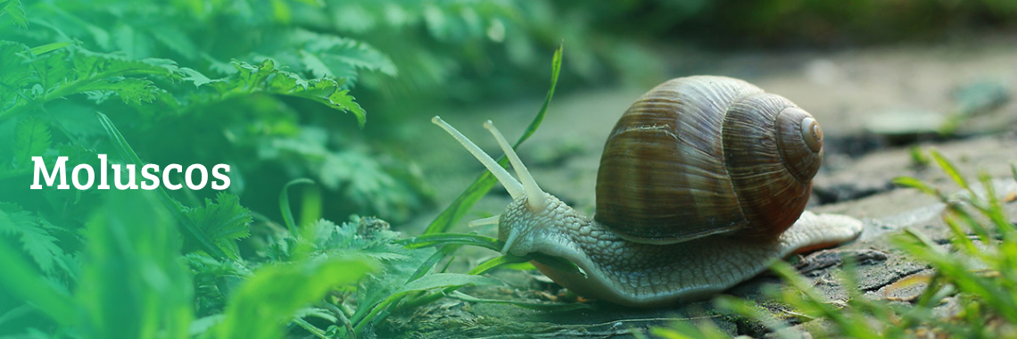

# **3. Referente ecosistémico**

En los sistemas del entorno vivo, existen relaciones entre los componentes vivos y no vivos, permitiendo un flujo de energía entre ellos.

## **3.1. Clasificación de los factores abióticos del medio ambiente físico**

Esta clasificación, se realiza de la siguiente manera:

* **Factores energéticos**

Son la fuente de energía que utilizan los seres vivos para llevar a cabo funciones vitales; puede iniciarse con la captación de luz solar para los organismos fotosintéticos o con la degradación de materia para algunas bacterias.



* **Factores climáticos**

Se refiere a los factores que regulan las condiciones climáticas en general.



* **La altitud**

Es el factor determinado por la altura de un lugar con referencia al nivel del mar.



* **Latitud**

Factor determinado por la distancia que hay desde el Ecuador hasta los polos y se mide con el astrolabio o el sextante.



* **Continentalidad o distancia al mar**

Es el factor que determina la lejanía o cercanía de océanos o mares, lo que influye en la temperatura de un lugar.



Los anteriores factores inciden sobre los elementos del clima como:

* **La temperatura**

Es el elemento del clima que indica la medida de calor de un lugar. Se mide con un instrumento llamado termómetro, donde se pueden apreciar los grados de calor o de frío.



* **La humedad y precipitaciones**

Es el elemento del clima que indica la cantidad de vapor de agua que hay en el aire de un lugar.



* **La presión**

Se refiere a la densidad o peso del aire en un lugar. Entre más cercanos se está al nivel del mar, es mayor la presión atmosférica.



* **Los vientos**

Es el elemento que indica los movimientos del aire en un lugar.



## **3.2. Factores bióticos**

Los seres vivos se representan por niveles de organización, los cuales cumplen funciones específicas en un espacio geográfico. Cuando varios individuos se reúnen conforman una población, esta responde a factores ambientales y geográficos; entre ellas se tienen:

* **Comunidad biológica**

El concepto de comunidad, es más estrecho que el de ecosistema e implica necesariamente una ubicación geográfica común y funciones compartidas entre sus miembros. Sin embargo, la comunidad no es independiente del ecosistema; con mucha frecuencia la comunidad no tiene límites estrictamente definidos. Por ejemplo: los organismos que habitan un jardín o un bosque.

Cualquier cambio que afecte o favorezca a una comunidad repercute sobre todos sus miembros. Por ello, el estudio de una comunidad refleja la situación de los organismos que la componen.

La siguiente figura, es un ejemplo de lo anterior:

**Figura 11.** *Comunidad biológica*

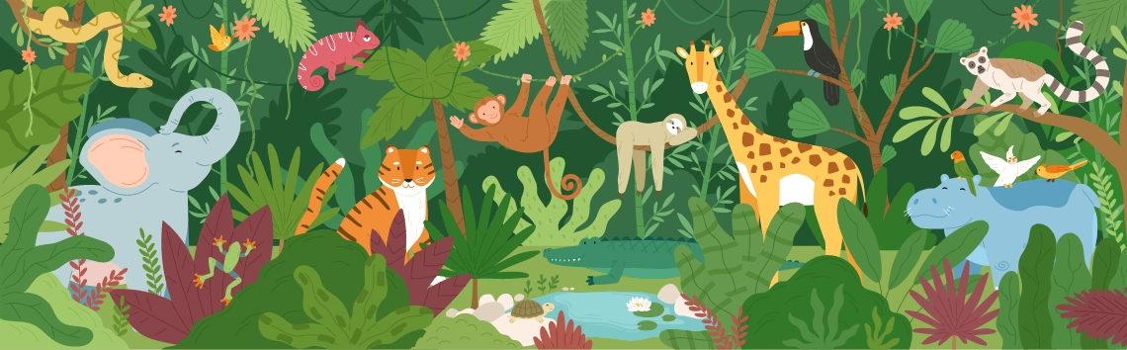

* **Ecosistemas**

Se define generalmente como el conjunto de los factores biocenosis o bióticos (organismos vivos) y los biotopos o abióticos (componentes sin vida), que interactúan en el mismo espacio y tiempo.

En el concepto de ecosistema, se consideran las complejas interacciones que se dan entre organismos como plantas, bacterias, algas, animales, hongos y protozoos, entre otros, los cuales conforman la comunidad biológica. Además, se tienen en cuenta los flujos de energía y los materiales que recorren dicha comunidad. Estos pueden ser sostenibles, gracias a los ciclos biogeoquímicos, que cumplen los elementos más importantes como el carbono, el nitrógeno, el oxígeno y el fósforo.

El flujo de energía en los ecosistemas se evidencia en primer nivel, a través de las cadenas alimenticias que parten de la luz del sol, permitiendo a las plantas realizar el proceso de fotosíntesis, por eso se denominan autótrofas. El segundo nivel corresponde a los herbívoros o consumidores de primer orden que como su nombre lo indica, se alimentan de plantas, a su vez los carnívoros se alimentan de animales diferentes a los de su especie, constituyendo el tercer nivel. Adicionalmente, en algunos ecosistemas, se pueden encontrar los omnívoros que se alimentan de plantas y animales; y por último, pero no menos importante, están los saprofitos que se alimentan de materia orgánica en descomposición devolviendo y cerrando el ciclo y la transferencia de los nutrientes y energía.

**Figura 12.** *Ecosistema*

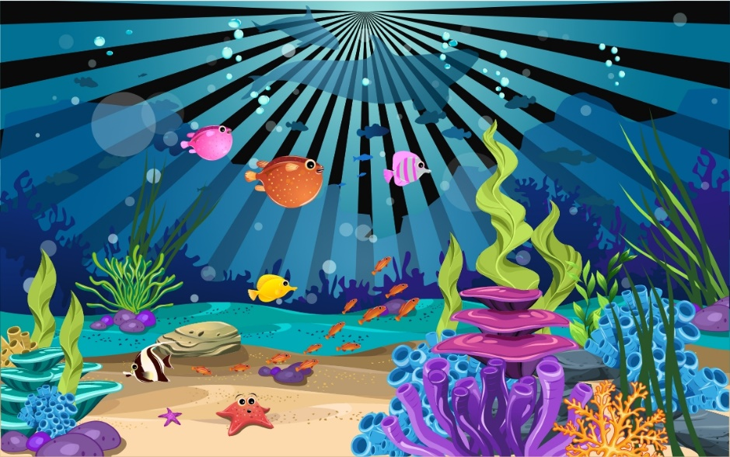

* **Flujos de energía**

Hace relación a la energía a la energía que le brindan, tanto animales como plantas a los diversos tipos de animales en su cadena alimenticia, tal como se puede apreciar en la siguiente figura:

**Figura 13.** *Flujos de energía*

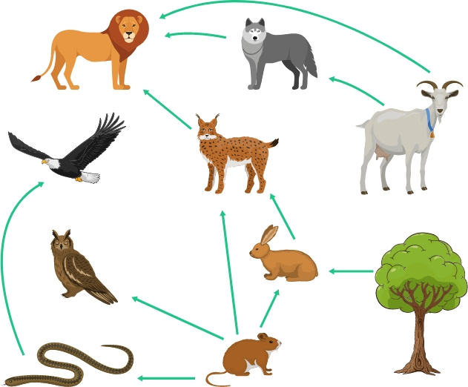

* **Clases de ecosistemas**

A continuación, se explica cada una de las clases de ecosistemas existentes:

* **Acuáticos**

Son aquellos que se dan en presencia de agua, sea esta dulce o salada. Es decir, en la hidrósfera terrestre.

* **Terrestres**

Se ubican en la zona terrestre de la biosfera, que es el espacio en el cual habitan todos los seres vivos. La biósfera va desde una capa fina del suelo, hasta aproximadamente 8 metros sobre la superficie de la planta

* **Abiertos**

En estos se da un intercambio de materia y energía con otros ecosistemas. No están restringidos.

* **Cerrados**

Todas las interacciones ecológicas se dan al interior de los mismos. Así, no hay un flujo, ni intercambio de materia, ni de energía con otros ecosistemas.

Cuando un nivel o eslabón desaparece, se pone en riesgo todo el ecosistema.

## **3.3. Ciclos biogeoquímicos**

Al hablar de ciclo en el entorno ecosistémico, se hace referencia a un proceso circular en donde intervienen los seres vivos, la tierra y un proceso químico. Es un tipo de reciclaje que hace la naturaleza en el aprovechamiento de recursos como el agua, el calcio, el nitrógeno, oxígeno y el carbono, entre otros.

# **4. Biotecnología**

El término fue establecido por el ingeniero Húngaro Karl Ereky en 1919, la cual es considerada como alta tecnología, conformada por muchas disciplinas como la biología, bioquímica, genética, virología, agronomía, ecología, ingeniería, física, química, medicina, farmacología, veterinaria, entre otras.

Abarca técnicas como cultivo de células y tejidos, uso de enzimas, fermentación microbiana, procesos como la transformación, la clonación de frutales, procesos biotecnológicos de la cerveza, entre muchos otros que la hacen calificar como una de las posibles soluciones para prevenir daños ambientales actuales.

Partiendo de lo anterior, es importante que acceda al siguiente video, el cual, explica como la industria biotecnológica se ha convertido en una oportunidad para los países en desarrollo como Colombia, donde se implementan cultivos In vitro en el departamento del César con el apoyo del SENA.

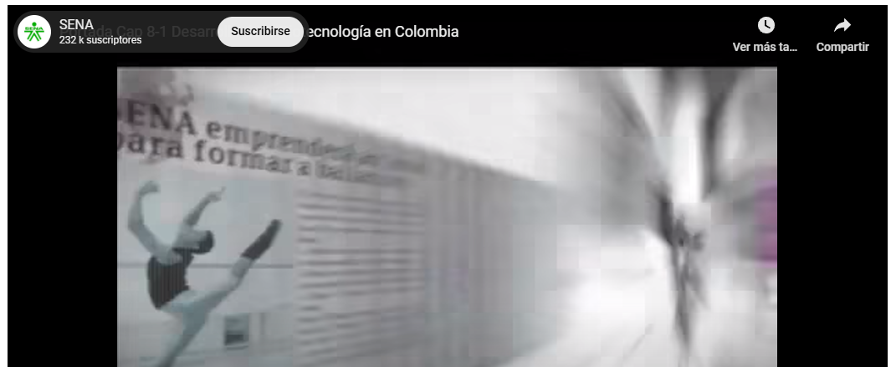

Esta ciencia ha sido aplicada en algunos sectores como el económicos y ambiental, generando una serie de productos de mejor calidad y más amigables con el medio ambiente. Ha logrado diversos avances en la salud, como producir nuevos medicamentos o mejorar diagnóstico de enfermedades como el sida.

Existen numerosos conceptos de la biotecnología, una de las primeras definiciones aceptadas internacionalmente para biotecnología es la publicada en 1982 por la Organización para la Cooperación y el Desarrollo Económico (OCDE), utilizada por Thieman (2009), donde se define como “la aplicación de los principios de la ciencia y la ingeniería al tratamiento de materias por agentes biológicos en la producción de bienes y servicios” (pág. 25).

Para complementar lo anterior, el siguiente video, trata sobre el desarrollo de productos biotecnológicos en Colombia:



## **4.1. Ventajas y desventajas**

La biotecnología es una ciencia de amplio espectro y puede ser beneficiosa en su aplicación para solucionar muchas problemáticas y mejoras de otras, pero también puede presentar algunas desventajas. A continuación, se describen las más significativas:

**Ventajas**

* Mejora la salud demostrando que ha contribuido con investigaciones y generación de medicamentos que favorecen la calidad de vida, con respecto a algunas enfermedades. Un ejemplo es la creación de microorganismos para sintetizar las cadenas formadoras de insulina.
* Reduce el hambre, ya que gracias a esta se puede cultivar en terrenos que no eran cultivables por condiciones del suelo.
* Incrementa la flexibilidad en la forma de cultivos, porque gracias a la biotecnología se han logrado cultivos mejorados y resistentes a plagas.
* Ayuda a reducir la contaminación ambiental, ya que contribuye a la descontaminación por residuos en el medio ambiente, tratamiento de aguas residuales con bacterias, limpieza de hidrocarburos aplicando microorganismos, entre otros.

El siguiente video de Orbiotec, muestra a una empresa de Villavicencio (Colombia) que desarrolla productos biotecnológicos que reducen el impacto ambiental de cultivos agrícolas. Esto, ayuda a complementar el conocimiento sobre las ventajas del tema:

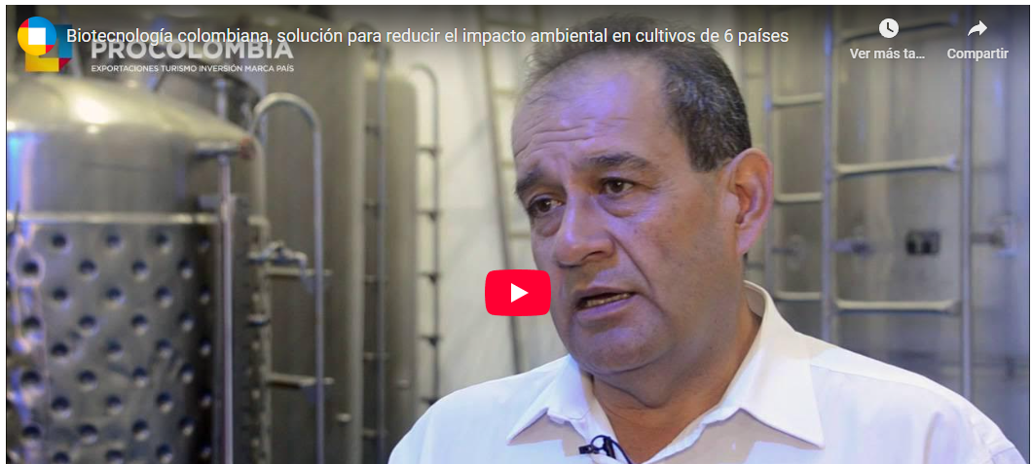

**Desventajas**

* Podría ser usada como armas biológicas de destrucción masiva.
* A pesar de que la biotecnología actúa favorablemente, no se conoce a ciencia cierta si con el transcurrir del tiempo el introducir microorganismos diferentes al medio, puedan tener consecuencias posteriores negativas, provocar daños colaterales como afectar la evolución de las especies y sus relaciones con el medio o que daños puede producir al medio ambiente los cultivos modificados o la afectación que puede tener en el ser humano cualquier modificación genética.

## **4.2. Aplicaciones**

La aplicación de la biotecnología no es nueva su aplicación viene desde tiempos remotos en la historia de la humanidad.

Ejemplo: fermentación de granos de cereales para producir una bebida alcohólica de una aldea neolítica de Jiahu China 7000 a. C. o producción de pan con levadura en Egipto 2000-1200 a. C.

La aplicación de biotecnología es muy diversa, se aplica en farmacia, medicina, tecnología de los alimentos, veterinaria, tratamiento de residuos y la agricultura.

De acuerdo al área de aplicación, esta presenta una clasificación determinada por colores, así:

* **Biotecnología roja**

Asociada a la salud animal seres humanos y vegetal. Ejemplo: producción de antibióticos.



* **Biotecnología blanca**

Vinculada a los procesos industriales. Ejemplo: producción de nuevas energías.



* **Biotecnología verde**

Aplicada al sector agrícola y ambiental, esta trata de mejorar procesos en la agricultura, ganadería, entre otros; siendo amigable con el medio ambiente y contribuyendo a una producción limpia. Ejemplo: creación de biofertilizantes, aplicada a la biorremediación (aplicación de microorganismos para destrucción de contaminantes ambientales).



* **Biotecnología azul**

Relacionada con el mundo marino y organismos acuáticos, exploración y explotación donde el uso de estos conlleva a buscar alternativas de solución a las problemáticas que se puedan presentar.



Dependiendo de las necesidades que surjan y nuevas aplicaciones, también nacerán nuevos colores en la clasificación de las biotecnologías, como, por ejemplo:

* **Biotecnología gris**

Relacionadas con el manejo de residuos.



* **Biotecnología dorada**

Vinculada a las herramientas informáticas.

* **Biotecnología marrón**

Se enfoca en el tratamiento de los suelos desérticos, mediante la aplicación de los microorganismos aplicados.



* **Biotecnología naranja**

Muy importante en estos momentos, ya que es la que se vincula con la enseñanza de la biotecnología para producir los bienes y servicios para satisfacer las necesidades actuales.



* **Biotecnología púrpura**

Estudia la parte legal de la biotecnología.



* **Biotecnología amarilla**

Dedicada a la búsqueda de mejoras de los productos.



* **Biotecnología negra**

Investiga sobre aquellos microorganismos que son causantes de enfermedades y por lo tanto, resulta ser una biotecnología dedicada a producir armas biológicas.



1. **SÍNTESIS**

El entorno vivo estudia a los seres vivos, desde su nivel celular hasta su relación con el ambiente. Incluye la estructura y funciones de las células, las funciones vitales como nutrición y reproducción, la interacción con factores bióticos y abióticos en los ecosistemas, así como el uso de la biotecnología para mejorar la vida, considerando sus beneficios y riesgos.

incluye

Componentes vivos

Factores no vivos

comprende

Adaptación y forma

Procesos periódicos

funciones

conformado por

contiene

1. **ACTIVIDADES DIDÁCTICAS**

|  |  |
| --- | --- |
| **DESCRIPCIÓN DE ACTIVIDAD DIDÁCTICA** | |
| **Nombre de la Actividad** | Conociendo el entorno vivo. |
| **Objetivo de la actividad** | Determinar la comprensión de los conceptos fundamentales relacionados con el entorno vivo, teniendo en cuenta los procesos que tienen que ver con el ser. |
| **Tipo de actividad sugerida** |  |
| **Archivo de la actividad**  **(Anexo donde se describe la actividad propuesta)** | Actividad_didactica_CF01 |

1. **MATERIAL COMPLEMENTARIO:**

|  |  |  |  |
| --- | --- | --- | --- |
| Tema | Referencia APA del Material | Tipo de material  (Video, capítulo de libro, artículo, otro) | Enlace del recurso |
| 1. Referente celular | Roa García, A. (2019). *La vida y lo vivo. Una inquietud por la enseñanza de la Biología en Colombia.* | Artículo | <https://revistas.upn.edu.co/index.php/bio-grafia/article/view/10494/9280> |
| 3.3. Ciclos biogeoquímicos | Ecosistema de Recursos Educativos SENA. (2022). *Ciclos biogeoquímicos*. [Video]. YouTube. | Video | <https://www.youtube.com/watch?v=Kw8g93wl5fc> |
| 4. Biotecnología | Muñoz, M. (2024). *El poder transformador de la biotecnología en América Latina: avances, desafíos y perspectivas.* | Artículo | <https://revistas.unal.edu.co/index.php/biotecnologia/article/view/118015/93664> |

1. **GLOSARIO:**

|  |  |
| --- | --- |
| TÉRMINO | SIGNIFICADO |
| Ácido nucleico: | polímeros compuestos por nucleótidos, que en los organismos vivos se basan en uno de dos azúcares, ribosa o desoxirribosa, lo que da origen a los términos ácido ribonucleico (RNA) y ácido desoxirribonucleico (DNA). |
| Biodiversidad: | se refiere a la diversidad de especies, tanto vegetales como animales que viven en un espacio determinado. |
| Descomponedores: | son los organismos que se alimentan de restos orgánicos, transformándolos en inorgánicos. Los descomponedores más conocidos y destacados, son los hongos y las bacterias, pero en este grupo entran las babosas, lombrices y algunos insectos. |
| Enzima: | las enzimas son moléculas de naturaleza proteica que catalizan reacciones químicas. Casi todos los procesos en las células necesitan enzimas. A las reacciones mediadas por enzimas, se las denomina reacciones enzimáticas. |
| Estímulo: | cualquier cosa en el medio ambiente que causa que una cosa viviente reaccione. |
| Homeostasis: | es la tendencia de un sistema a mantener la estabilidad interna. |
| Precipitación: | en meteorología, la precipitación es cualquier forma de hidrometeoro que cae de la atmósfera y llega a la superficie terrestre. Este fenómeno incluye lluvia, llovizna, nieve, aguanieve, granizo, neblina y rocío, que son formas de condensación y no de precipitación. |

1. **REFERENCIAS BIBLIOGRÁFICAS**

Audersirk, T., Audersirk, G. & Byers, B. (2009). *Biología: la vida en la tierra*.

Campbell, N. & Reece, J. (2007). *Biología*. Editorial Panamericana.

Curtis, H. (2008). *Biología general*. Ed. Médica Panamericana.

Lodish, H., Berk, A., Kaiser, C., Krieger, M., Bretscher, A., Ploegh, H., Amon, A. & Scott, M. (2016). *Biología celular y molecular*. Editorial Médica Panamericana.

Thieman, W. J. (2009). *Introducción a la biotecnología*. 4.ª ed. Pearson Education India.

1. **CONTROL DEL DOCUMENTO**

|  |  |  |  |  |
| --- | --- | --- | --- | --- |
|  | Nombre | Cargo | Dependencia  *(Para el SENA indicar Regional y Centro de Formación)* | Fecha |
| Autor (es) | Diana Julieth Núñez Ortegón | Experta temática | Regional Tolima - Centro de Comercio y Servicios | Febrero de 2022 |
| Autor (es) | Víctor Julián Ardila Botero | Experto temático | Regional Tolima - Centro de Comercio y Servicios | Febrero de 2022 |
| Autor (es) | Andrés Felipe Velandia Espitia | Evaluador instruccional | Regional Tolima - Centro de Comercio y Servicios | Mayo de 2025 |

1. **CONTROL DE CAMBIOS**

**(Diligenciar únicamente si realiza ajustes a la Unidad Temática)**

|  |  |  |  |  |  |
| --- | --- | --- | --- | --- | --- |
|  | Nombre | Cargo | Dependencia | Fecha | Razón del Cambio |
| Autor (es) |  |  |  |  |  |